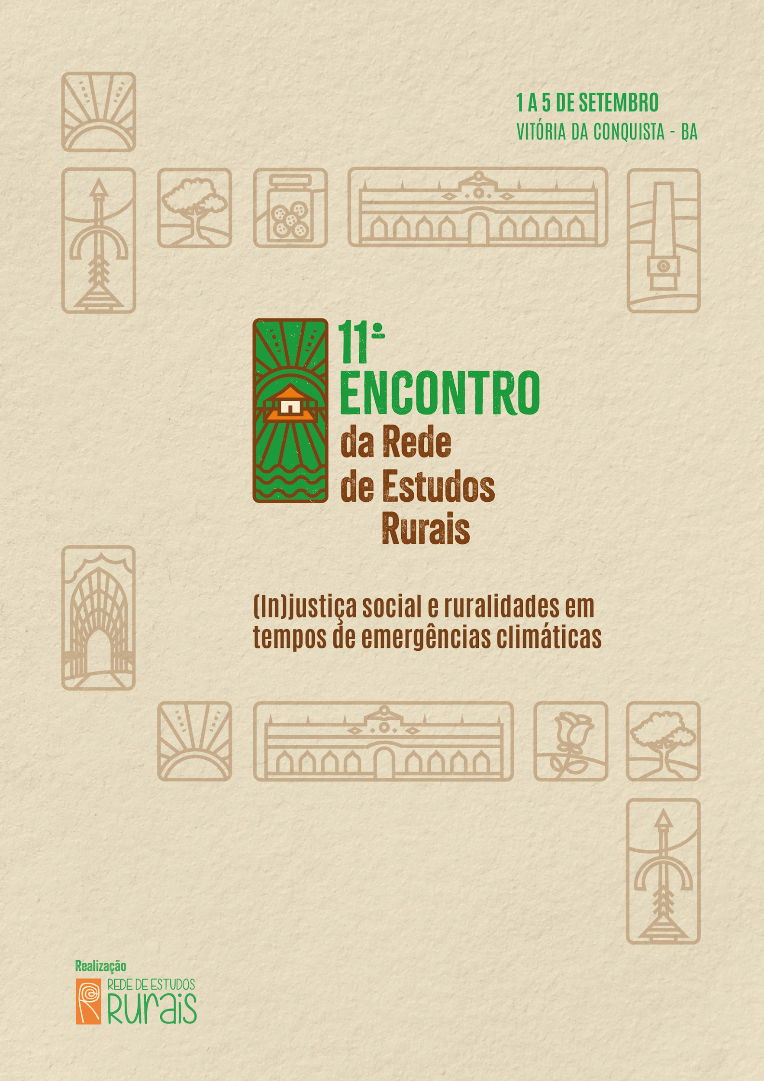






Diagnostico dos agricultores familiares do estado do Tocantins

Rafael Luciano da Silva¹
Gabriela Mariano Mendonça ² Cleiton Ferreira Silva Milagres³

GT 03: Ruralidades e Meio Ambiente

RESUMO
 Este artigo apresenta resultados de uma parceria entre o NERUDS/UFT e o Ruraltins, analisando dados de propriedades de agricultura familiar em 7 Unidades Locais de Extensão (ULEs) do Tocantins. Questionários estruturados abordaram infraestrutura produtiva, composição familiar, acesso a crédito, práticas sustentáveis, comercialização e transporte. O estudo mapeou perfis produtivos e vulnerabilidades socioambientais, revelando disparidades regionais: Araguaína destacou-se pela diversificação produtiva (18 atividades), enquanto Araguatins concentrou-se em monoculturas (80%). Gurupi e Paraíso sobressaíram na adoção de práticas sustentáveis (80% das atividades). A análise avançada dos dados mostrou correlações entre perfil produtivo e vulnerabilidades: monocultores enfrentam desafios de infraestrutura (50% dos casos), enquanto produtores diversificados relatam problemas de comercialização (40%) e acesso a mercados.

Palavras-chave: Agricultura familiar; Diversidade produtiva; Perfil socioeconômico; Tocantins; Vulnerabilidades.

INTRODUÇÃO

A agricultura familiar tem grande importância para o Brasil, pois responde por cerca de 70% dos alimentos consumidos pela população. Além de garantir a segurança alimentar, ela contribui para a preservação do meio ambiente, a cultura local e a geração de trabalho e renda no campo. Mesmo assim, muitas famílias agricultoras ainda enfrentam dificuldades históricas, como acesso limitado ao crédito, à infraestrutura, à assistência técnica e a mercados que valorizem sua produção.
No Tocantins, essas dificuldades são ainda mais visíveis devido às características do território, que se encontra entre o bioma Cerrado e a Amazônia Legal. Essa localização faz com que o estado sofra com os efeitos do desmatamento, da expansão de grandes lavouras e das mudanças no clima. Esses fatores afetam diretamente o dia a dia das famílias agricultoras, que precisam se adaptar a chuvas irregulares, longos períodos de seca e à perda de fertilidade do solo. Como destacado por Carneiro (1997), as transformações no campo não ocorrem de maneira homogênea, e os impactos da modernização agrícola variam conforme o território e a categoria social envolvida.
Diante disso, entender os diferentes perfis das propriedades rurais e como esses perfis se relacionam com os problemas enfrentados é essencial para melhorar as políticas públicas. Por exemplo, propriedades com produção diversificada costumam se adaptar melhor às dificuldades climáticas, mas enfrentam desafios para comercializar seus produtos. Já propriedades que trabalham com uma única cultura (monocultura) tendem a depender mais de infraestrutura adequada e políticas de apoio. Levantar essas informações com base em dados reais e com a participação dos agricultores é uma forma importante de planejar melhor as ações governamentais. Como apontado por

Favareto (2010), o desenvolvimento rural deve ser analisado sob uma ótica territorial, onde a ação pública se articule com as dinâmicas locais e com a construção social de oportunidades.
Este artigo apresenta os resultados de um estudo feito pelo Núcleo de Estudos Rurais, Desigualdades e Sistemas Socioecológicos (NERUDS/UFT) em parceria com o Instituto de Desenvolvimento Rural do Tocantins (Ruraltins)¹. O objetivo foi identificar as características da produção, as dificuldades e as principais necessidades de agricultores familiares de sete regiões do Tocantins, chamadas de Unidades Locais de Extensão (ULEs). A pesquisa usou questionários aplicados por técnicos de campo e analisou dados sobre tipos de cultivo, práticas sustentáveis, acesso a políticas públicas, entre outros temas relevantes para o dia a dia das famílias.
Ao mostrar essas realidades, o artigo busca colaborar com o aprimoramento das políticas de apoio à agricultura familiar no Tocantins. Reconhecer que existem diferentes tipos de produção e desafios em cada região ajuda a construir propostas mais justas, eficazes e adaptadas à realidade do campo. Além disso, os resultados podem apoiar o trabalho das equipes de extensão rural, fortalecendo ações planejadas com base em dados e com foco no fortalecimento da agricultura familiar, da sustentabilidade e da inclusão produtiva. Como destacam Grisa e Schneider (2015), o reconhecimento da diversidade de trajetórias da agricultura familiar e a atuação de novos atores sociais são fundamentais para consolidar políticas

¹ O Instituto de Desenvolvimento Rural do Estado do Tocantins (Ruraltins) é o órgão oficial de assistência técnica e extensão rural do estado. Sua missão é fomentar o desenvolvimento sustentável no meio rural, promovendo a geração e manutenção de emprego e renda de forma desconcentrada. O Ruraltins atua diretamente com agricultores familiares, oferecendo serviços que visam o aumento da produção e da produtividade, além de facilitar o acesso a políticas públicas e linhas de crédito, como o Cadastro Nacional da Agricultura Familiar (CAF) .

públicas territorializadas e com maior capacidade de promover justiça social no campo.
O instrumento principal de coleta foi um questionário estruturado, aplicado presencialmente por técnicos do Ruraltins junto a agricultores familiares. Os questionários contemplaram seis dimensões centrais: (i) perfil socioeconômico das famílias agricultoras; (ii) infraestrutura das propriedades;
(iii) tipo de produção agrícola predominante; (iv) práticas sustentáveis adotadas; (v) canais de comercialização e acesso a mercados; e (vi) acesso a políticas públicas e linhas de crédito.
A seleção dos municípios e das ULEs buscou representar a diversidade territorial do estado, com critérios baseados em características agroecológicas, presença institucional do Ruraltins e relevância regional da agricultura familiar. Ao todo, foram considerados dados de sete regionais: Araguaína, Araguatins, Porto Nacional, Paraíso, Gurupi, Taguatinga e Dianópolis.
Os dados obtidos foram sistematizados em planilhas eletrônicas e tratados com estatística descritiva, permitindo a construção de gráficos e quadros comparativos. A análise concentrou-se em identificar correlações entre tipos de cultivo (monocultura ou diversificação produtiva), adoção de práticas sustentáveis e as principais vulnerabilidades relatadas pelas famílias, como problemas com infraestrutura, comercialização e custos de produção.
Além disso, buscou-se uma leitura territorial crítica, cruzando os dados obtidos com relatórios técnicos do Ruraltins e com referências teóricas sobre desenvolvimento rural, especialmente a abordagem territorial (FAVARETO, 2010) e os estudos sobre ruralidades brasileiras (CARNEIRO, 1997; WANDERLEY,

2000), de modo a interpretar os resultados à luz das especificidades locais e das políticas públicas vigentes.
O estudo se justifica pela necessidade de compreender como a diversidade produtiva nas propriedades familiares se relaciona com diferentes padrões de vulnerabilidade e como estes dados podem orientar estratégias diferenciadas de assistência técnica. Conforme apontam os resultados processados do levantamento do Ruraltins (2024), regiões com maior diversidade produtiva como Araguaína (18 atividades produtivas documentadas) apresentam diferentes desafios quando comparadas a áreas de monocultura como Araguatins, sugerindo a necessidade de abordagens personalizadas para cada perfil de agricultor familiar.

DESENVOLVIMENTO
A compreensão do desenvolvimento rural requer uma abordagem que reconheça a diversidade de formas de vida e de produção no campo. Como argumenta Favareto (2010), a abordagem territorial do desenvolvimento rompe com a lógica exclusivamente setorial, considerando o território como unidade de análise e de ação, em que múltiplos atores interagem de forma institucionalizada ou informal.
Autores como Carneiro (1997) e Wanderley (2000) reforçam que o rural brasileiro não desapareceu com a urbanização, mas se transformou, incorporando novas dinâmicas, como a pluriatividade, a agricultura familiar moderna e formas híbridas de organização social. Essas perspectivas ajudam a entender que as vulnerabilidades enfrentadas pelas famílias agricultoras são resultado de múltiplos fatores: condições ambientais, acesso a políticas públicas, trajetórias territoriais e estratégias socioprodutivas específicas.
A análise dos dados coletados junto às sete Unidades Locais de Extensão (ULEs) revelou distintos padrões produtivos, desafios e estratégias.

As regiões com predominância da monocultura (como Araguatins e Taguatinga) apresentaram maiores índices de vulnerabilidade estrutural, como dificuldade de transporte, carência de infraestrutura e maior dependência de programas governamentais. Já as regiões com maior diversidade produtiva, como Araguaína, Porto Nacional e Gurupi, relataram desafios relacionados à comercialização e à oscilação de preços.
Foi possível observar que regiões como Paraíso e Gurupi possuem maior adesão a práticas sustentáveis, com mais de 80% das propriedades relatando uso de tecnologias de economia de insumos e práticas agroecológicas. Em contraste, Taguatinga e Araguatins apresentaram baixos índices de práticas sustentáveis, revelando a necessidade de políticas mais intensas de formação e incentivo.
Figura 01: Impacto(%) x desafios por prática de cultura nas propriedades.

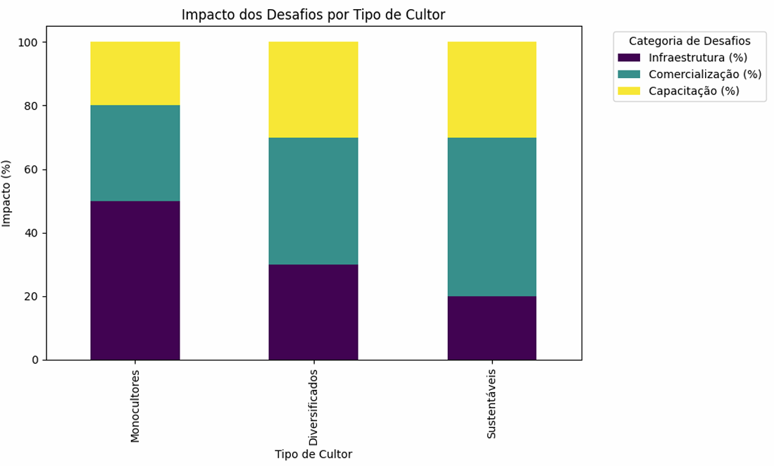

Fonte: Elaborado pelos autores, 2024.

Os resultados indicam que a diversidade produtiva está associada a maior resiliência, mas não elimina as dificuldades de mercado. Já a monocultura expõe as famílias a riscos ambientais e à fragilidade infraestrutural.
No Tocantins, esse cenário apresenta características específicas entre as Unidades Locais de Extensão (ULEs). Os questionários aplicados registram diferenças regionais quanto à diversidade produtiva nas propriedades familiares. Os dados mostram que agricultores de regiões com menor diversidade produtiva, como Araguatins, relatam mais frequentemente problemas de infraestrutura, enquanto aqueles de regiões mais diversificadas, como Araguaína, mencionam mais comumente desafios de comercialização.
A coleta de dados priorizou as seguintes dimensões: perfil socioeconômico da unidade familiar; condições de infraestrutura da propriedade; tipo de produção e práticas agrícolas adotadas; canais de comercialização e acesso a mercados; acesso a políticas públicas e programas de financiamento; utilização de práticas sustentáveis e tecnologias apropriadas.
A análise dos dados coletados junto aos agricultores familiares sugere que políticas de apoio ao produtor rural podem ser mais efetivas quando consideradas as particularidades de cada perfil produtivo. Agricultores que praticam monocultura, que relatam mais frequentemente problemas de infraestrutura (cerca de 50% dos casos), poderiam se beneficiar de melhorias em estradas e apoio logístico. Por outro lado, produtores que adotam práticas sustentáveis, que mencionam principalmente desafios de comercialização (aproximadamente 50%) e menor proporção de problemas infraestruturais (20%), poderiam receber suporte para acesso a mercados e precificação justa de seus produtos.

Os dados coletados nas propriedades familiares indicam que Araguaína apresenta maior número de atividades produtivas entre as regionais analisadas (18 atividades documentadas), enquanto Araguatins registra menor diversidade, com maior concentração em monoculturas (aproximadamente 80%, segundo o relatório). Esta diferença pode estar relacionada a diversos fatores, como condições edafoclimáticas, acesso a mercados, características históricas de ocupação territorial e políticas de desenvolvimento regional implementadas ao longo do tempo.
Enquanto agricultores familiares com produção diversificada relatam diferentes estratégias de resposta a eventos climáticos quando comparados a produtores que praticam monocultura, segundo os dados, a diversificação produtiva está presente em aproximadamente 70% das propriedades familiares em Araguaína, enquanto em Araguatins a monocultura alcança cerca de 70% dos estabelecimentos.
O cruzamento de dados do levantamento nas propriedades familiares com o Relatório Consolidado do Ruraltins revela padrões distintos de vulnerabilidade conforme o tipo de cultivo: em regiões com produção diversificada (como Araguaína e Paraíso), os agricultores destacam desafios ligados à comercialização e acesso a mercados; já em áreas de monocultura (exemplo de Araguatins), as vulnerabilidades estão mais associadas à infraestrutura precária, especialmente transporte (30% dos casos, segundo o relatório); por fim, em sistemas diversificados (como Gurupi), os produtores enfrentam principalmente custos elevados de produção, apesar da alta adoção de práticas sustentáveis (80% das atividades).
Quando analisamos os dados sobre práticas sustentáveis e vulnerabilidades nas propriedades familiares, observamos que Gurupi e Paraíso, que registram maior adoção de práticas sustentáveis (cerca de 80%

das atividades), mencionam estratégias como práticas de economia de insumos e acesso a mercados institucionais. Em contraste, Araguatins, com menor registro de adoção de práticas sustentáveis, menciona com maior frequência a dependência de programas governamentais. Nesse cenário, o acesso ao crédito foi mencionado como desafio pelos agricultores familiares entrevistados, especialmente em regiões com menor infraestrutura. Apesar da disponibilidade de programas como o PRONAF, muitos produtores relataram enfrentar barreiras burocráticas e falta de informação para acessar esses recursos.

Figura 02: Distribuição de ações sustentáveis por regional
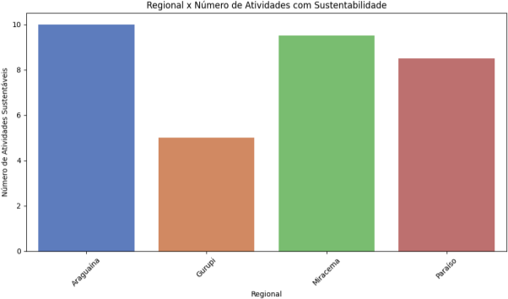

Fonte: Elaborado pelos autores. 2024.

Observa-se que a Regional de Araguatins lidera com o maior número de ações sustentáveis (10), seguida de Miracema, com desempenho similar. A Regional de Palmas também se destaca positivamente, embora com número ligeiramente inferior. Em contraste, a Regional de Gurupi apresenta o menor

número de atividades sustentáveis, evidenciando possível necessidade de maior incentivo ou fortalecimento das práticas sustentáveis nesta localidade. Esses dados sugerem disparidades regionais na implementação de ações voltadas à sustentabilidade, o que pode refletir diferenças em infraestrutura, apoio técnico ou prioridades locais.
Quadro 01 — Síntese das características produtivas nas propriedades de agricultura familiar por ULE:

ULE | Cultivo  predominante | Principal  vulnerabilidade | Estratégias de enfrentamento identificadas
Araguaína | Diversificação (70%) | Comercialização | Diversificação produtiva, redes de cooperação
Araguatins | Monocultura (70%) | Infraestrutura | Dependência de programas  governamentais
Gurupi | Diversificado (65%) | Custos de  produção | Práticas sustentáveis, economia de insumos
Paraíso | Diversificação (50%) | Acesso a mercados | Feiras locais, mercados institucionais
P. Nacional | Diversificado (55%) | Comercialização | Cooperativismo, feiras de produtores
Taguatinga | Monocultura (60%) | Infraestrutura | Programas governamentais, associações
Dianópolis | Diversificado (45%) | Assistência técnica | Tecnologias adaptadas, cultivos resistentes
Fonte: Dados da Pesquisa (2024).

A análise dos dados das propriedades familiares revelou abordagens de assistência técnica adaptadas às vulnerabilidades de cada ULE. Em Araguaína e Porto Nacional, o foco é a comercialização, com ações como marketing rural, feiras e fortalecimento de cooperativas. Araguatins e Taguatinga demandam melhorias em infraestrutura, incluindo logística e tecnologias adaptadas. Gurupi requer redução de custos de produção, com economia de insumos e compras coletivas. Paraíso precisa de acesso a mercados, com comercialização direta e centrais de comercialização. Dianópolis carece de assistência técnica, com formação de multiplicadores locais. Além disso, abordagens transversais incluem plataformas de mercado, consórcios para infraestrutura, compras coletivas e rotas de comercialização integradas.

CONSIDERAÇÕES FINAIS
A análise realizada a partir das informações coletadas nas Unidades Locais de Extensão (ULEs) do Ruraltins evidenciou a complexidade e a diversidade dos sistemas produtivos da agricultura familiar no Tocantins. Os dados mostraram que as vulnerabilidades não se distribuem de forma homogênea, sendo fortemente influenciadas pelo tipo de cultivo, pelo nível de diversificação da produção, pelas condições de infraestrutura e pelo acesso a políticas públicas.
Famílias agricultoras com maior diversidade produtiva demonstram maior capacidade adaptativa e enfrentam desafios relacionados principalmente à comercialização e à inserção em mercados. Já os agricultores que praticam a monocultura tendem a ser mais vulneráveis às deficiências de infraestrutura e aos riscos ambientais. A adoção de práticas sustentáveis, presente com destaque em regiões como Gurupi e Paraíso, revela-se uma estratégia fundamental para a construção de sistemas mais resilientes e ambientalmente responsáveis.

Os resultados deste estudo apontam para a necessidade de políticas públicas territorializadas, que considerem as especificidades produtivas e socioeconômicas de cada região. O fortalecimento da infraestrutura rural deve ser prioritário em áreas com predominância de monocultura, especialmente em aspectos como transporte e logística. Ao mesmo tempo, regiões com produção diversificada requerem ampliação do acesso a mercados, por meio do fortalecimento de feiras, centrais de distribuição e programas de compras públicas.
Além disso, destaca-se a importância do incentivo à adoção de práticas sustentáveis, por meio de formação técnica continuada, acesso a crédito facilitado e valorização de iniciativas de baixo impacto ambiental. A revisão e desburocratização do acesso ao crédito rural, notadamente aos programas voltados à agricultura familiar como o PRONAF, é fundamental para garantir que os recursos cheguem de fato às famílias que mais precisam. Isso implica também no fortalecimento da assistência técnica, com enfoque na formação de multiplicadores locais, apoio à agroecologia e uso de metodologias participativas adaptadas às realidades dos territórios.
Por fim, os dados evidenciam que a atuação integrada entre instituições públicas, organizações da sociedade civil e agricultores familiares é essencial para a construção de um desenvolvimento rural mais justo, sustentável e inclusivo. Estudos como este contribuem para a qualificação do planejamento territorial e para a tomada de decisões mais embasadas nas realidades locais do campo tocantinense.

REFERÊNCIAS

CARNEIRO, Maria José. Ruralidade: novas identidades em construção. Anais do XXXV Congresso da SOBER, Natal, 1997.
FAVARETO, Arilson. A abordagem territorial do desenvolvimento rural: mudança institucional ou "inovação por adição"?. Estudos Avançados, v. 24, n. 68, 2010.
GRISA, Catia; SCHNEIDER, Sergio (Orgs.). Políticas públicas de desenvolvimento rural no Brasil. Porto Alegre: Editora UFRGS, 2015.
SILVA, Rafael Luciano; MILAGRES, Cleiton Silva Ferreira. Relatório Parcial do Projeto de pesquisa sobre Cadeias Produtivas no Tocantins, 2024.

